补充：
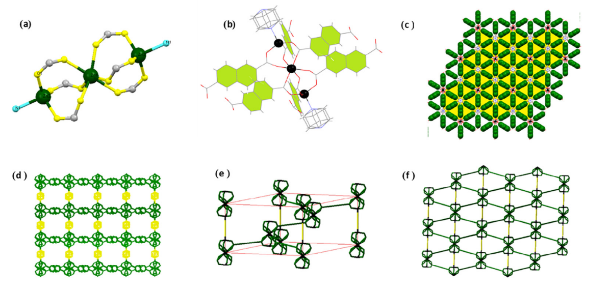
{[Zn₃(2,6-NDC)₃(dabco)] ·6DMF·3H2O} (TMU-13)（文献给出的化学式）10.1016/j.matlet.2020.129261
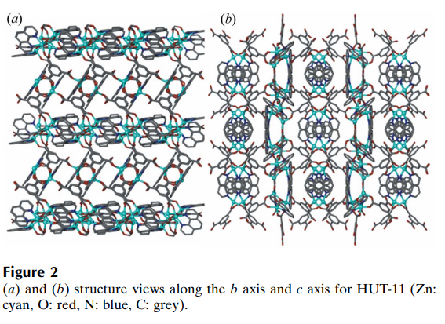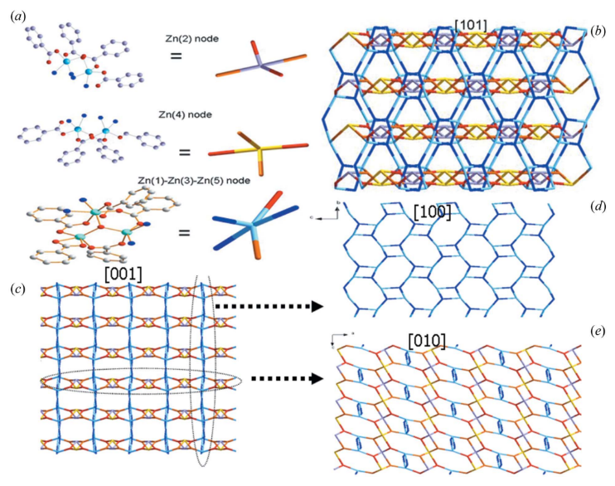
HUT-11（晶体印刷出来根本看不清楚）Zn₅(OH)(BTC)₃(Phen)₄·5H₂O，抱歉手写答案给出了错误结论…… 10.1107/S0108768112007999
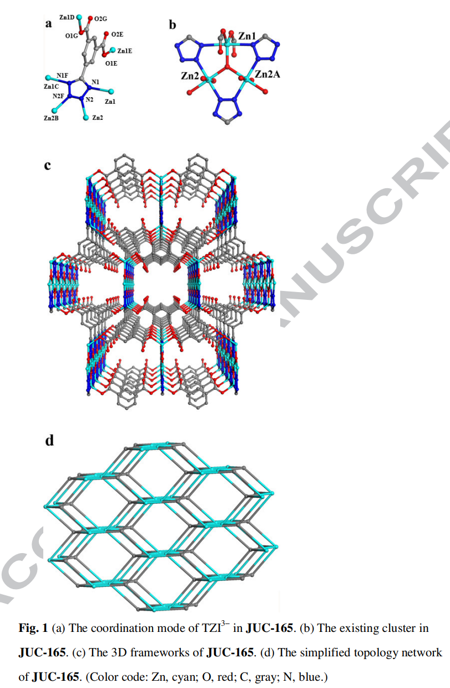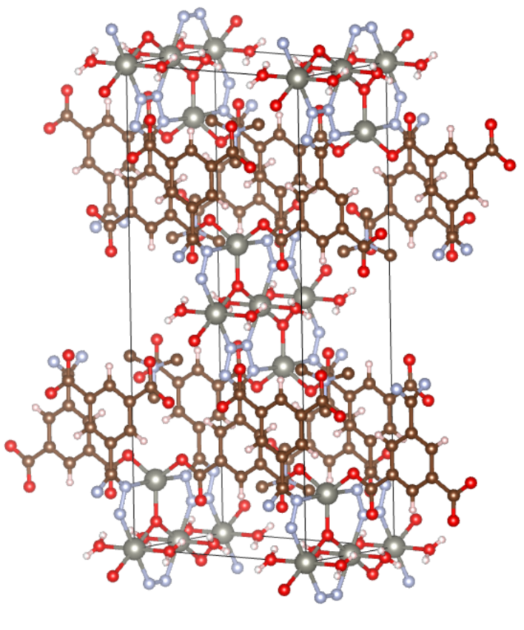
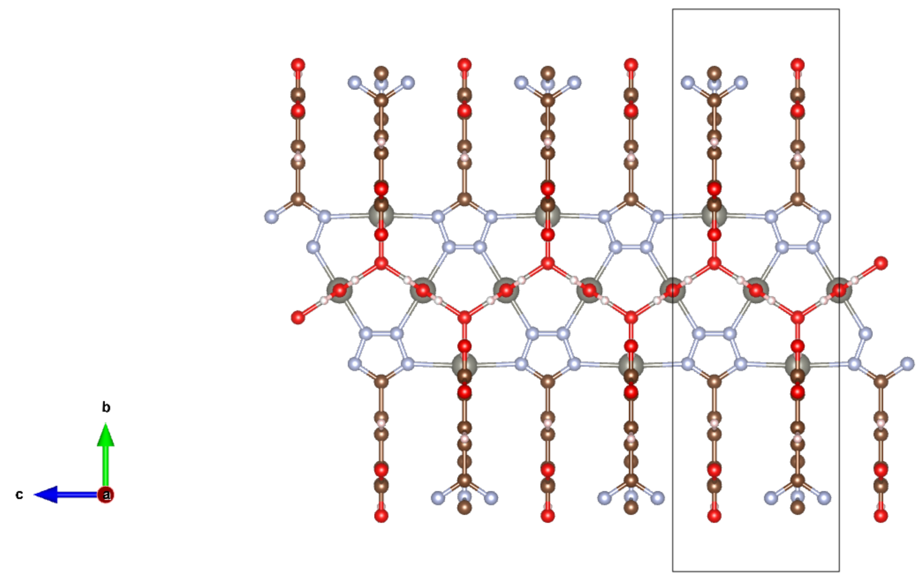
JUC-165([Zn₂(TZI)(µ₃-OH)(H₂O)₂]·(CH₃)₂NH)
10.1039/c7ra05090a
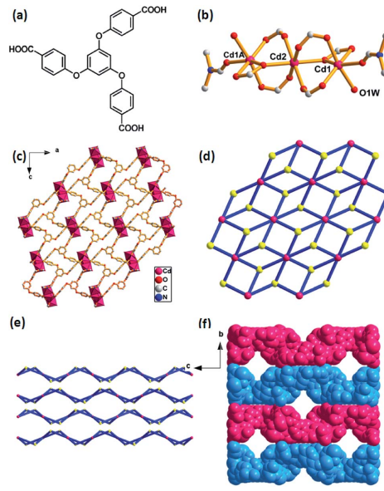
Cd-kgd mof（C₆₀H₆₂N₂O₂₉Cd₃）
10.1039/c7ra05090a

